CAIET DE SARCINI

Bunuri/Servicii

Obiectul: reparația tractoarelor de marca YTO: Yto YD-160; Yto C1302; Yto PY 165C, dislocate la pepiniera silvică, în apropierea s. Bălțata, r. Criuleni.

Autoritatea contractantă Î.S. „Întreprinderea pentru Sivicultură Chișinău”, mun. Chișinău, str. Calea Ieșilor 69.

Descriere generală. Informaţii
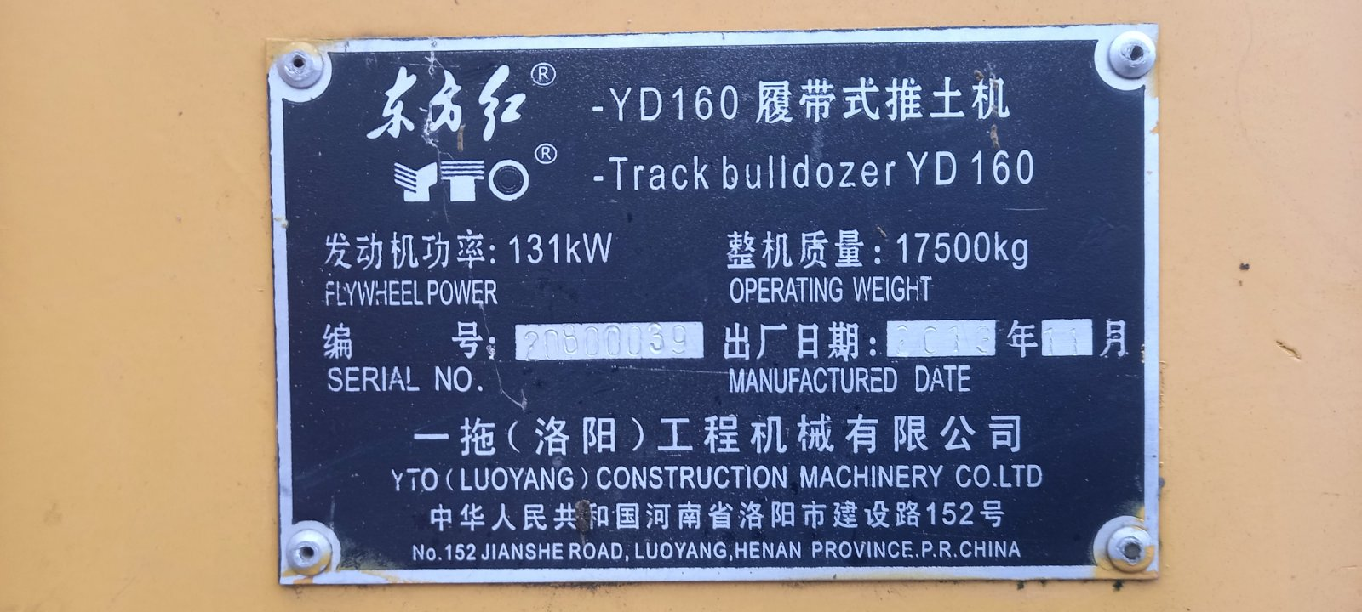
1 buc. Tractor Yto YD-160 (reparația cutiei de viteze):

1 buc. Tractor Yto YD-160 (reparația cutiei de viteze):
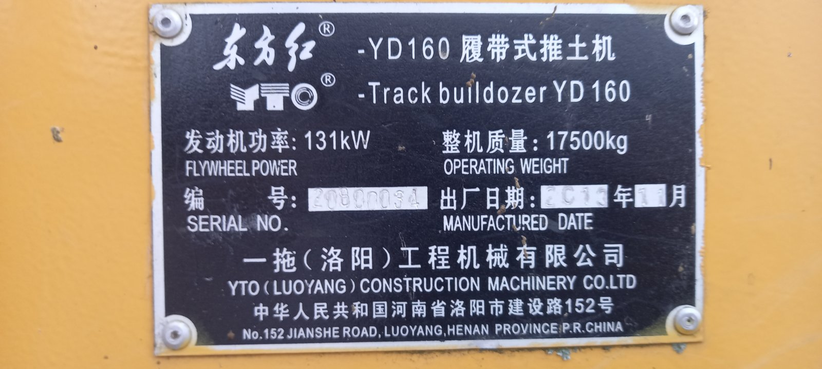

1 buc. Tractor Yto C1302(înlocuirea/reparația cutiei de viteze, reparația motor):
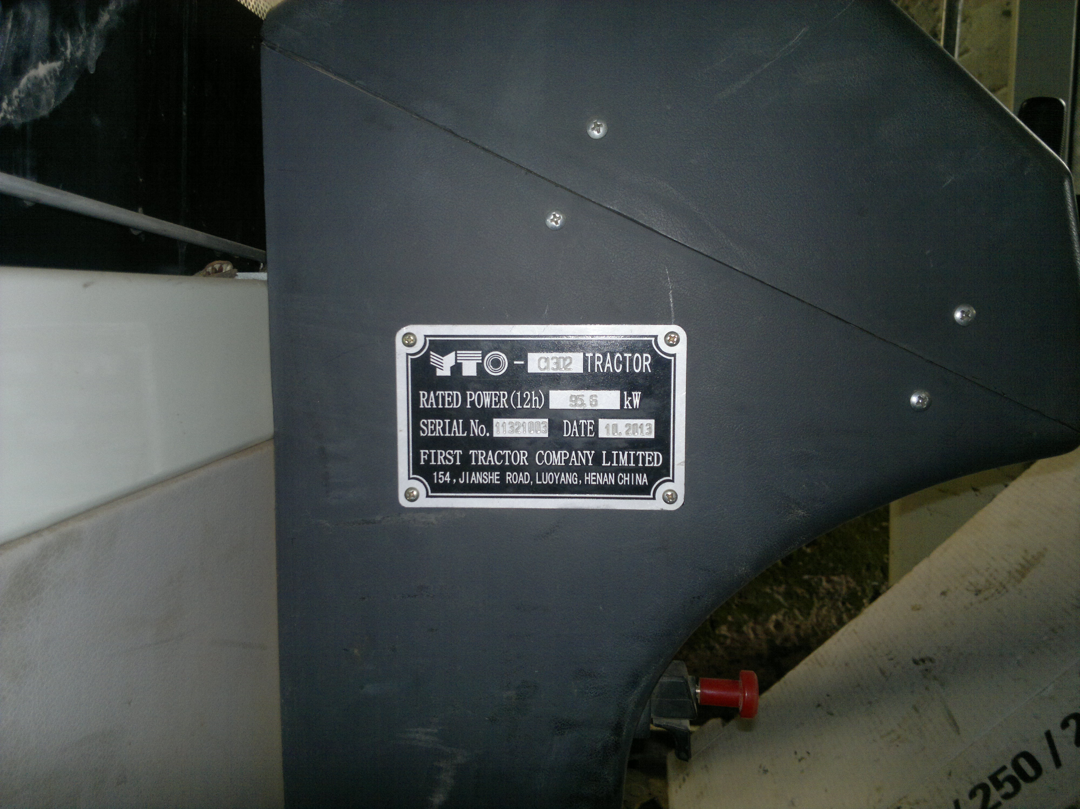
1 buc. Tractor Yto PY165C (reparația axului drep al transmisiei finale):
